**Етап 2**

Test-Case – це документ, який описує послідовність, умов та параметрів, необхідних для перевірки певного функціоналу програмного забезпечення. Він слугує для систематичного тестування та допомагає виявити помилки або підтверджувати правильність роботи програми.

Test Plan – це документ, що описує всі аспекти пов’язані з тестуванням програмного забезпечення. Він визначає: цілі тестування, об’єкти тестування, стратегію тестування та інше.

Bug Report – це технічний документ, який містить в собі повний опис бага, що включає інформацію, як про сам баг, так і про умови виникнення даного бага.

Check List – це частина Test Plan, конкретний список того, що потрібно перевірити.

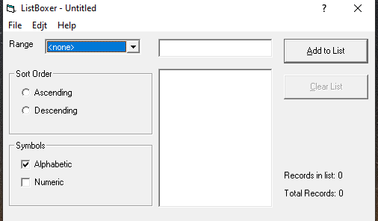

Помилики:

Замість edjt – edit



У стрічці range четвертий пункт пустий

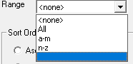

Два знаки допомоги help та ?



Додаються пусті поля



Кнопки ascending та descending працюють навпаки